PŘehled ekoznaček
požadovaných zadavatelem dle bodu 1.1.6 Zadávací dokumentace

Název veřejné zakázky:
Úklid v prostorách centrály SFŽP ČR na období 2016 – 2020
Č. VZ: 40/2015
Systémové č. VZ: P15V00002086

Výrobky označené českou ekoznačkou Ekologicky šetrný výrobek nebo některou ze zahraničních ekoznaček jsou výrobky, které splňují požadavky a environmentální kritéria stanovená pravidly programů environmentálního značení typu I a v souladu s nimi jsou označeny např. některou z dále uvedených ekoznaček České republiky, EU, Německa, skandinávských států, Rakouska, Slovenska nebo jinou, vytvořenou a udělovanou v souladu s mezinárodní normou ISO 14024.

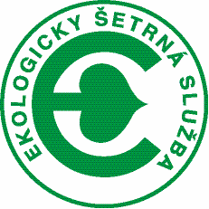

Česká republika

EU

Německo

Skandinávské státy

Rakousko

Slovensko

